Formularze, elementy składni HTML 5

11.1: Wykorzystując poznane składniki języka HTML przygotuj dokument o nazwie cw111.html, w którym znajdą się następujące elementy:

* tabela składająca się z dwóch wierszy, w każdym po dwie komórki; szerokość tabeli 95% szerokości okna przeglądarki; obramowanie dla wszystkich komórek;
* w pierwszej komórce pierwszego wiersza tabeli formularz zawierający trzy pola wyboru opisane jako: zielony czerwony i niebieski; umieść je w grupie o tytule *Kolory*;
* w drugiej komórce pierwszego wiersza tabeli napis *DANE* umieszczony w nagłówku poziomu 2, wyśrodkowany oraz formularz zawierający dwa pola tekstowe ułożone jedno pod drugim;
* w pierwszej komórce drugiego wiersza tło żółte; w paragrafie napis *Składniki tortu*; poniżej lista uporządkowana składająca się z 4 elementów o wartościach: *cukier*, *mleko*, *jajka*, *proszek do pieczenia*, *woda*;
* w drugiej komórce drugiego wiersza formularz zawierający obszar tekstowy o wymiarach 15 kolumn i 10 wierszy;

Ustal tło dla całej strony jasno szare (zastosuj zapis heksadecymalny). Nadaj tytuł dla strony: *Formularz*.

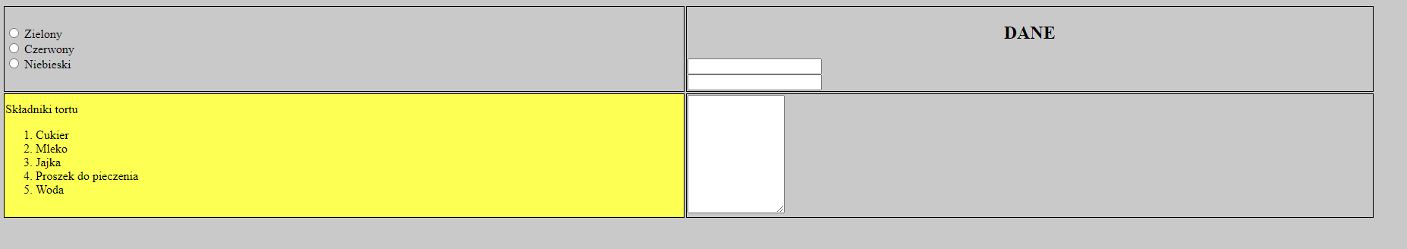

11.2: Wykorzystując poznane składniki języka HTML przygotuj dokument o nazwie cw112.html, w którym znajdą się następujące elementy:

* Tło dla całej strony rgb(102, 0, 51)
* Nagłówek poziomu 3 o zawartości: *Konfiguracja wymarzonego modelu samochodu;* kolor tekstu biały (wykorzystaj zapis rgb); krój czcionki: Segoe UI;
* Grupa elementów formularza o tytule: *Dane osobowe*, składająca się z dwóch pól tekstowych umieszczonych obok siebie za pomocą kodu wygeneruj pomiędzy polami odstęp składający się z trzech spacji;
* Poniżej kolejna grupa składająca się z dwóch elementów typu lista rozwijana (element *select*); pierwsza o zawartości: *Fiat*, *Skoda*, *Audi*, *Opel*; druga o zawartości: *Benzyna*, *Olej napędowy*, *Gaz*; Oba elementy umieszczone obok siebie;
* Poniżej przycisk służący do wysłania formularza z napisem: *Prześlij dane*;

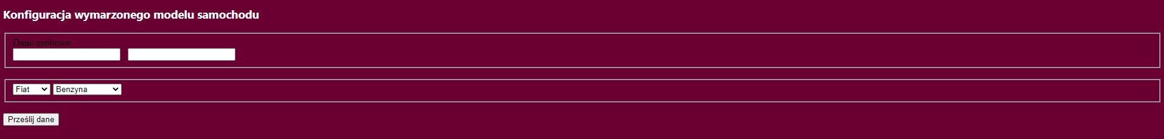

11.3: Wykorzystując poznane składniki języka HTML przygotuj dokument cw113.html, w którym znajdą się następujące elementy:

* Tło całej strony czarne; kolor napisów: żółty; czcionka: Comic Sans MS; rozmiar 12pt;
* Nagłówek poziomu 2 o zawartości: *Wycieczka klasowa*;
* Poniżej jako kolejne elementy listy uporządkowanej (numeracja typu ***A***):
  1. Pole na wpisanie daty wyjazdu (*text*)
  2. Pole na wpisanie opiekuna wycieczki (*text*)
  3. Wybór środka transportu: autokar, samolot, bus, samochód prywatny; (*select*)
  4. Pole na opis trasy wycieczki; (*textarea*)
* Poniżej listy przycisk z napisem *Zatwierdź* powodujący przesłanie formularza do pliku wycieczka.php.

